1ο Γυμνάσιο Αγ. Ι. Ρέντη Μάθημα: Τεχνολογία

Σχολικό έτος: 2015-2016 Καθηγητής: Ηρ.Ντούσης

**Δημιουργία ερωτηματολογίου έρευνας αγοράς**

**(για κατασκευή νέου προϊόντος ή παροχής νέων υπηρεσιών )**

**Δημιουργείτε ερωτηματολόγιο με ερωτήσεις πολλαπλής επιλογής σχετικά με τη γνώμη του κοινού για το προϊόν που θα κατασκευάσει ( ή την νέα υπηρεσία που θα προσφέρει ) η επιχείρηση. Το ερωτηματολόγιο μοιράζεται σε 1 ή 2 τμήματα άλλων τάξεων του σχολείου και γίνεται ποσοστιαίος υπολογισμός των απαντήσεων ανά ερώτηση.**

**Οι ερωτήσεις αφορούν βασικά στοιχεία του προϊόντος , όπως ονομασία – γεύση – συσκευασία – ποιότητα – σύνθεση κ.ά. Οι ερωτήσεις καλό είναι να είναι μέχρι 4 ,ενώ στις απαντήσεις πολλές φορές υπάρχει δυνατότητα πολλών επιλογών π.χ. Ποιο από τα παρακάτω γεύματα τρώτε καθημερινά;**

**Πρωινό Μεσημεριανό Βραδινό Ενδιάμεσα**

**Στο διαδίκτυο υπάρχουν αρκετές φόρμες ερωτηματολογίων που θα σας βοηθήσουν .**

**Πολλοί μαθητές ζητούν απαντήσεις και μέσω διαδικτύου. Παραδείγματα υπάρχουν στην ιστοσελίδα :**

<http://www.pagkritio.gr/files/items/1/144/anatypo_mathimatikon.pdf>

**Μετά την συγκέντρωση των αποτελεσμάτων , εξάγετε τα συμπεράσματά σας σε πίνακα με ποσοστά ( αν γνωρίζετε και με γράφημα ) και ετοιμάζετε εισηγητική έκθεση με τίτλο**

**« Παρουσίαση Αποτελεσμάτων Έρευνας Αγοράς»**

**που θα συζητηθεί στην αμέσως επόμενη σύσκεψη της ομάδας.**

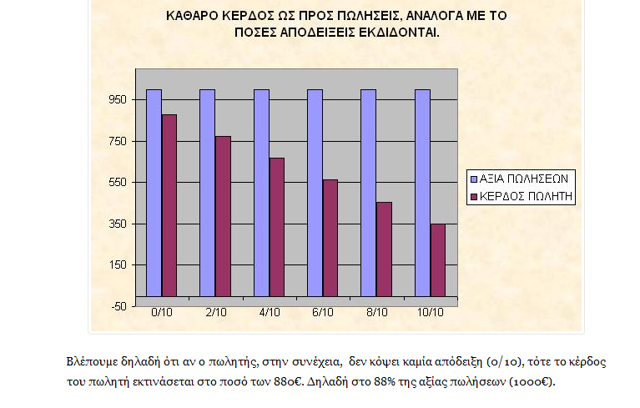

Παράδειγμα γραφήματος

για κέρδος πωλητή

που δεν εκδίδει αποδείξεις

**Χρήσιμη Ιστοσελίδα 🖳**

<http://www.marketingconsultant.gr/products.html>

Ιστοσελίδα με οδηγίες για την στρατηγική των πωλήσεων και συμβουλές για το μάρκετινγκ